**VGG16、ResNet20、InceptionV3**

**7107029022 資管碩二 邱靖詒**

* **VGG16**

1. 匯入套件

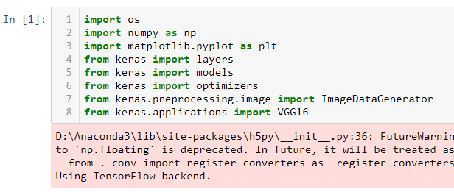

1. 兩種情況：VGG16 (w/o data augmentation)、VGG16 (with data augmentation)
2. VGG (w/o data augmentation)

* 模型架構

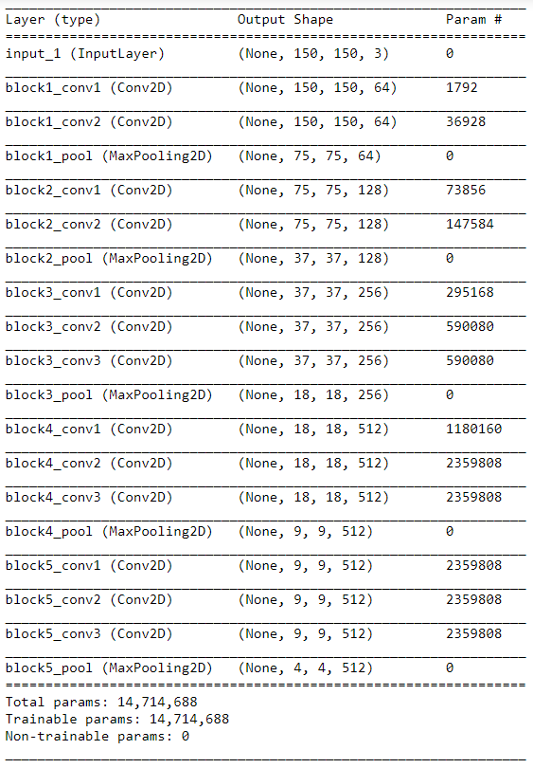

* 使用預先訓練的 convolutional base 萃取特徵

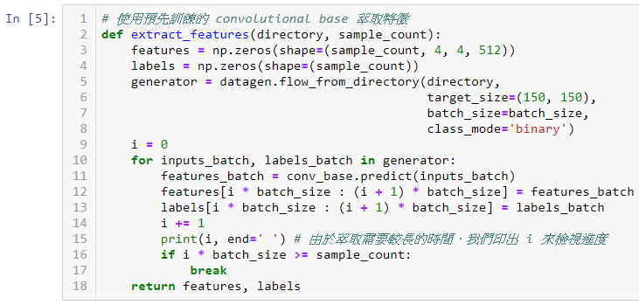

* 資料展平

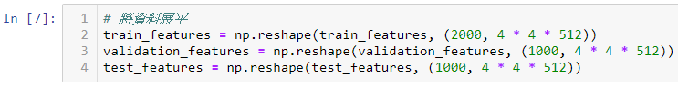

* 建置模型

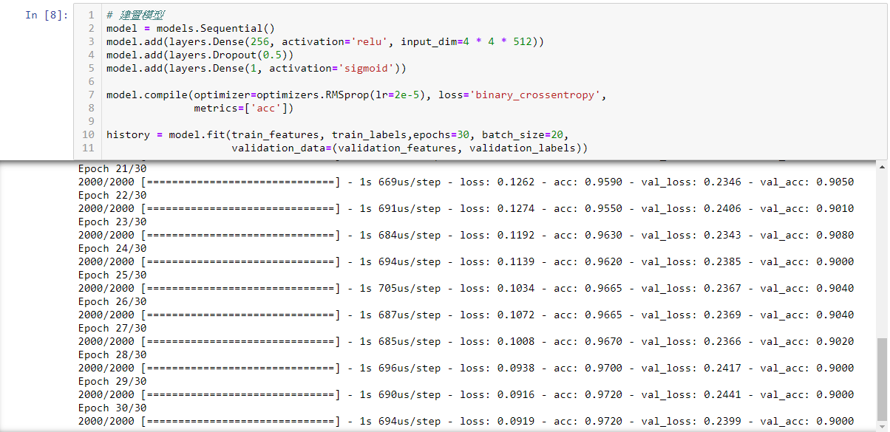

* 模型準確率 + 視覺化呈現

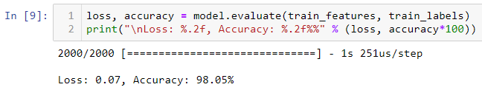

|  |  |
| --- | --- |
|  |  |

1. VGG (with data augmentation)
   * 模型架構

在 convolutional base 卷積基底上增加密集層分類器

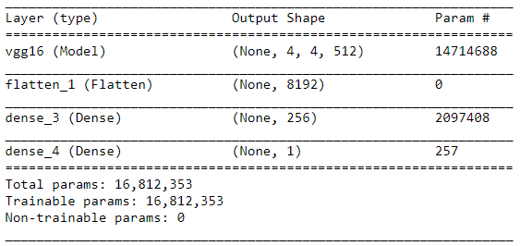

* + 凍結卷積基底神經網路

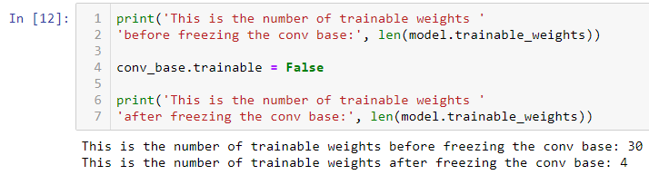

* + 以凍結的 convolutional base 卷積基底進行從頭到尾完整的 model 訓練 + 建置模型

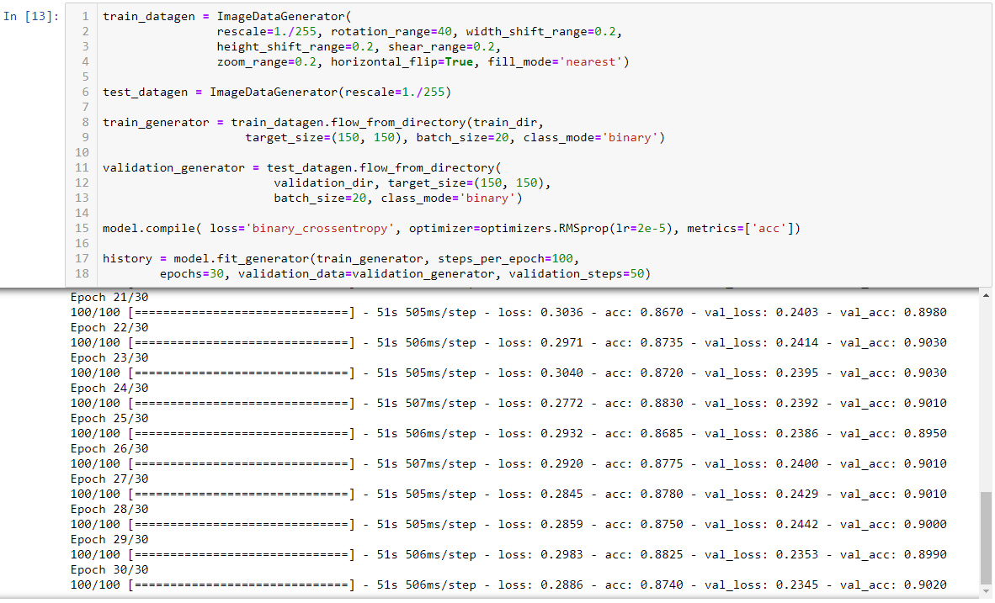

* + 模型訓練

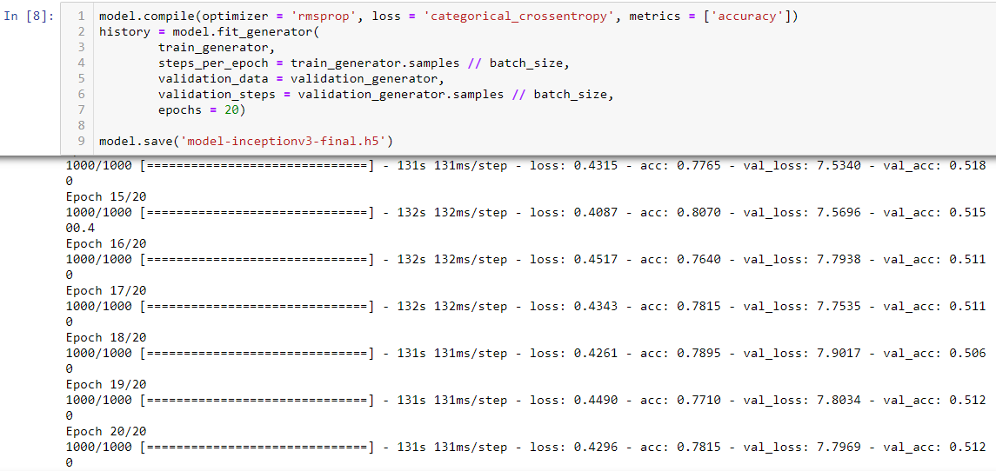

* + 模型準確率 + 視覺化呈現

模型儲存為「model-VGG16(withDA)-final.h5」

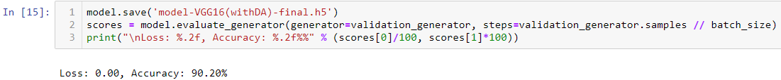

|  |  |
| --- | --- |
|  |  |

* **ResNet20**

1. 匯入套件

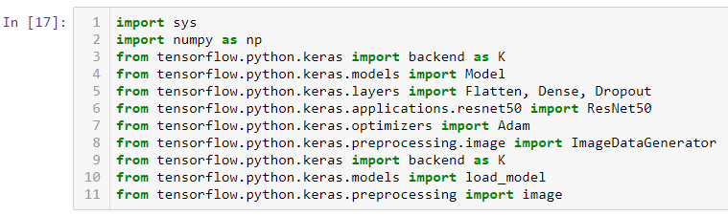

1. 參數設置

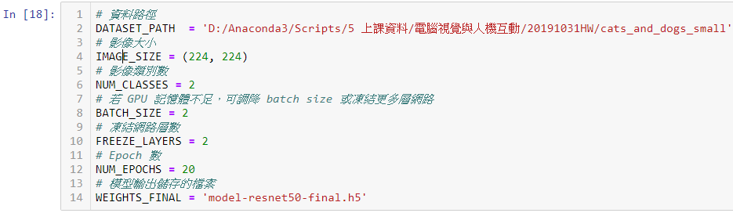

1. 透過 data augmentation 產生訓練與驗證用的影像資料

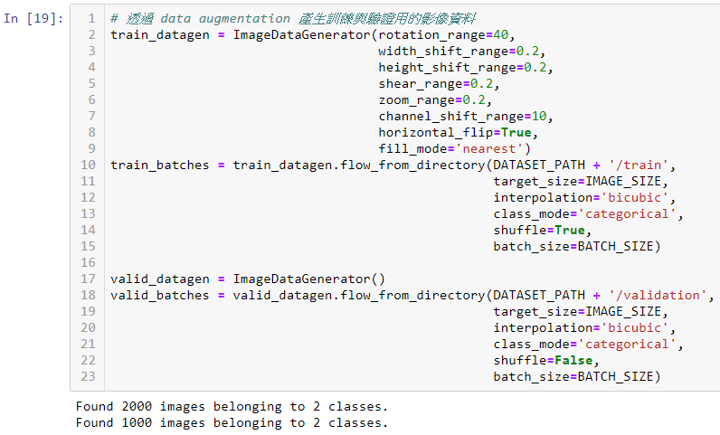

1. 輸出各類別的索引值

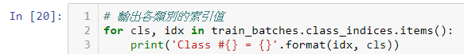



1. 模型架構

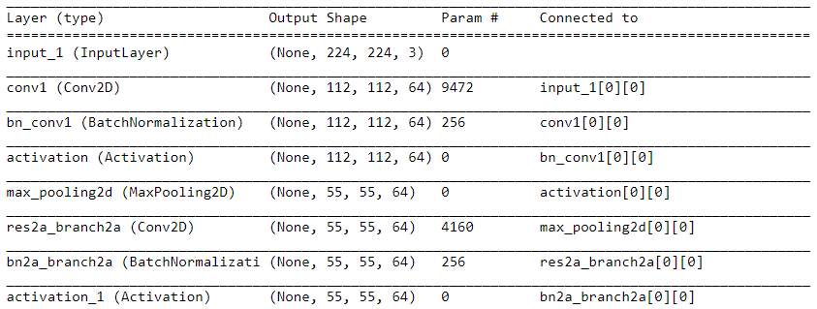

1. 模型準確率 + 視覺化呈現

模型儲存為「model-resnet50-final.h5」



|  |  |
| --- | --- |
|  |  |

* **InceptionV3**
  1. 匯入套件

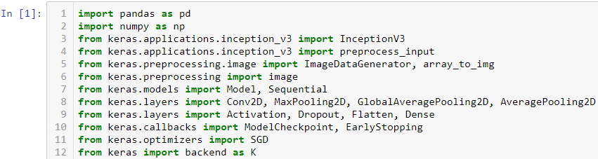

* 1. 參數設置

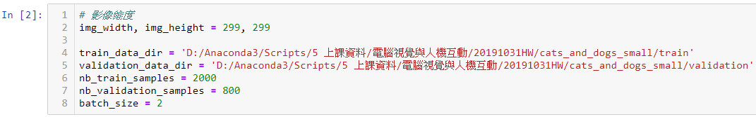

* 1. 凍結所有層(除了Bottleneck Layers以外)來進行微調透

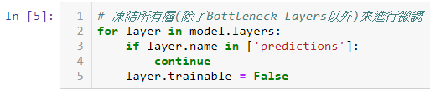

* 1. 透過 data augmentation 產生訓練與驗證用的影像資料

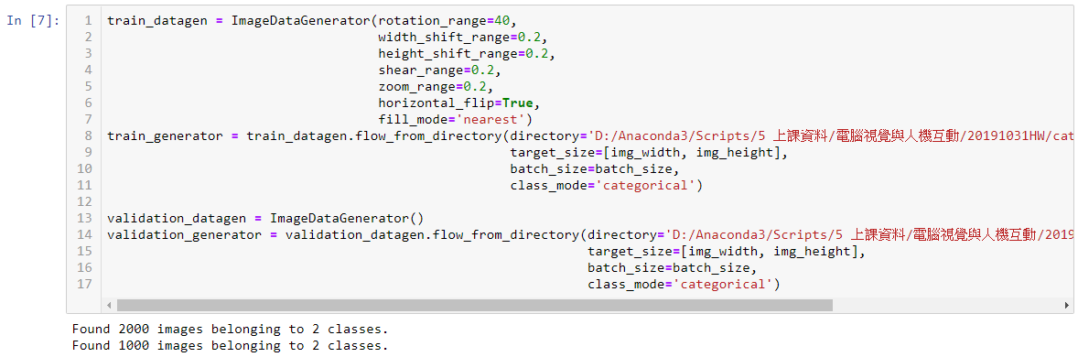

* 1. 輸出各類別的索引值





* 1. 模型架構

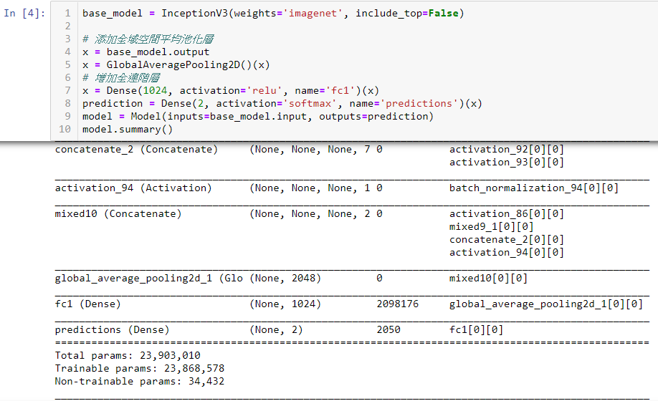

* 1. 模型準確率 + 視覺化呈現

模型儲存為「model-inceptionv3-final2.h5」



|  |  |
| --- | --- |
|  |  |